163 特発性後天性全身性無汗症
○ 概要

１．概要
発汗を促す環境下（高温、多湿）においても、発汗がみられない疾患を無汗症という。まれな疾患で発症率は明らかでない。無汗のため、皮膚は乾燥し、時にはコリン性蕁麻疹を合併することもある。また、高温の環境下において体温調節ができず熱中症を容易に発症し発熱、脱力感、疲労感、めまい、動悸さらには意識障害など重篤な症状が出現することもある。このため、夏には外出できなくなるなどの生活の制限がありQOLが著しく損なわれる疾患である。無汗症は先天性と後天性に分類され先天性無汗症は先天性無痛無汗症、ファブリー病などがある。一方、後天性全身性無汗症の原因はエクリン汗腺の異常、交感神経の異常、自己免疫性疾患、薬剤などによる続発性の発汗障害と原因不明の特発性後天性全身性無汗症に分類されている。特に、特発性後天性全身性無汗症は治療法も確立されてなく治療に苦慮する疾患であった。特発性後天性全身性無汗症は、特発性分節型無汗症とidiopathic pure sudomtor fairlure（IPSF）などに分類されているが、その病態は明らかにされていない。

２．原因
特発性後天性全身性無汗症（AIGA）は血中のIgEが高値で全身性ステロイド投与により軽快することが知られているため、エクリン汗腺のアセチルコリン受容体に対する自己免疫疾患である可能性が推測されている。現在、特発性後天性全身性無汗症の病態を解明するためエクリン汗腺における水チャネルのアクアポリン５（AP5）の動態、発現を分子生物学的に解析することや、AP5の発現レベルの解析、自己抗体を免疫ブロット法で解析するなど電気生理学的手法も用いられた研究が進められている。

３．症状
発汗の欠如のため、皮膚は常時乾燥し、時には痛みを伴いコリン性蕁麻疹を発症することもある。無汗症の最も大きな問題点は無汗のため、高温の環境下において容易に熱中症を発症し発熱、脱力感、疲労感、めまい、動悸さらには意識障害など重篤な症状が出現することもあるため、夏には外出できなくなるなどの生活の制限がありQOLが著しく損なわれる疾患である。

４．治療法
ステロイドパルス療法、ステロイド内服療法、免疫抑制剤などを行っているが十分に確立されているとは言えず、長期にわたり熱中症を繰り返すことがある。

５．予後
初期にはステロイドパルス療法で軽快することも多いが、発症後期間が経過している症例では無効のこともある。ステロイドパルス療法で寛解した後も再発の可能性がある。

○ 要件の判定に必要な事項
- 患者数
約100人～200人
- 発病の機構
不明
- 効果的な治療方法
未確立（ステロイドパルス療法）
- 長期の療養
必要
- 診断基準
あり（研究班作成の診断基準あり。）
- 重症度分類
温熱発汗試験で重症以上を対象とする。

○ 情報提供元
｢特発性後天性全身性無汗症の病態解析及び治療指針の確立｣
班研究代表者 東京医科歯科大学皮膚科 教授 横関博雄
＜診断基準＞
特発性後天性全身性無汗症（AIGA）の診断基準

Ａ．明らかな原因なく後天性に非髄節性の広範な無汗／減汗（発汗低下）を呈するが、発汗以外の自律神経症候及び神経学的症候を認めない。

Ｂ．ヨードデンプン反応を用いたミノール法などによる温熱発汗試験で黒色に変色しない領域もしくはサーモグラフィーによる高体温領域が全身の25％以上の範囲に無汗／減汗（発汗低下）がみられる。
参考項目
１．発汗誘発時に皮膚のピリピリする痛み・発疹（コリン性蕁麻疹）がしばしばみられる。
２．発汗低下に左右差なく、腋窩の発汗ならびに手掌・足底の精神性発汗は保たれていることが多い。
３．アトピー性皮膚炎はAIGAに合併することがあるので除外項目には含めない。
４．病理組織学的所見：汗腺周囲のリンパ球浸潤、汗腺の委縮、汗孔に角栓なども認めることもある。
５．アセチルコリン皮内テスト又はQSARTで反応低下を認める。
６．抗SS-A抗体陰性、抗SS-B抗体陰性、外分泌腺機能異常がないなどシェーグレン症候群は否定する。

＜診断のカテゴリー＞
Ａ＋ＢをもってAIGAと診断する。

AIGAの鑑別・検査

温熱発汗試験：
人工気象室や、簡易サウナ、電気毛布などを用いて加温により患者の体温を上昇させ発汗を促し、無汗部位を観察する。ミノール法）、ラップフィルム法、アリザリン法などを用いると無汗部をより明瞭に評価できる。正常人では15分程度の加温により全身に発汗を認める。一方、AIGAでは、非髄節性かつ広範に無汗を認めるが、顔面、頚部、腋窩、手掌、足底などはしばしば発汗が残存する。

薬物性発汗試験：
AIGAの病巣診断に用いられる。
・局所投与：５％塩化アセチルコリン（オビソート®：0.05～0.1ｍL）を皮内注射する。正常人では数秒後より立毛と発汗がみられ、５～15分後までに注射部位を中心に発汗を認める。汗腺障害によるAIGAでは発汗を認めない。

定量的軸索反射性発汗試験（quantitative sudomotor axon reflex tests：QSART）：
アセチルコリンをイオントフォレーシスにより皮膚に導入し、軸索反射による発汗のみを定量する試験。 AIGAでは、発汗が誘発されない。

皮膚生検（光顕・電顕）：
AIGAのうち、特発性純粋発汗不全（IPSF）では光顕上、汗腺に顕著な形態異常を認めないが、汗腺周囲にリンパ球浸潤を認めるときがある。また特発性汗腺不全では汗腺分泌細胞の膨化、角層の過角化などがみられる場合がある。

血清総IgE値測定：
IPSFでは血清総IgE値が高値の場合がある。

サーモグラフィー：
温熱発汗試験と併せて、サーモグラフィーを施行すると、発汗のない部位に一致して体温の上昇が認められる。

＜重症度分類＞
更新時には温熱発汗試験を施行して無・低汗病変部の面積を評価して重症度を評価し、重症以上を対象とする。
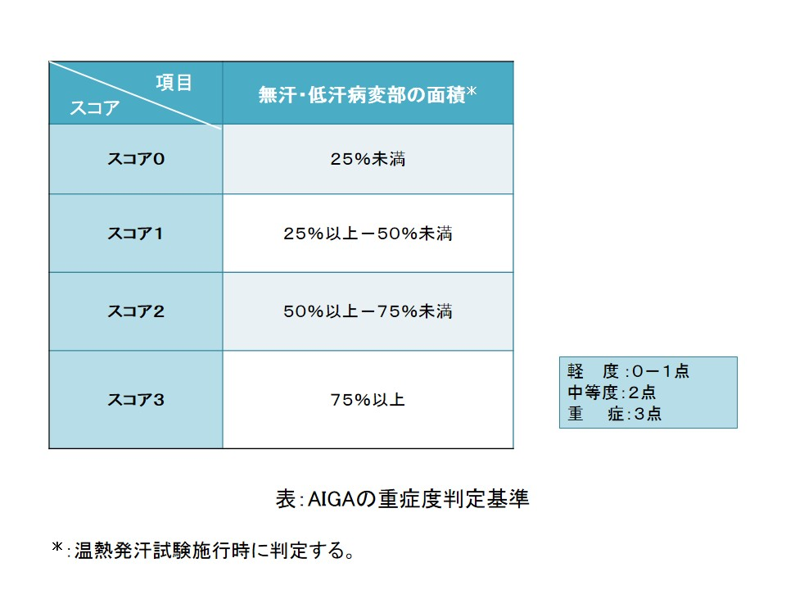

※診断基準及び重症度分類の適応における留意事項
１．病名診断に用いる臨床症状、検査所見等に関して、診断基準上に特段の規定がない場合には、いずれの時期のものを用いても差し支えない（ただし、当該疾病の経過を示す臨床症状等であって、確認可能なものに限る。）。
２．治療開始後における重症度分類については、適切な医学的管理の下で治療が行われている状態であって、直近６か月間で最も悪い状態を医師が判断することとする。
３．なお、症状の程度が上記の重症度分類等で一定以上に該当しない者であるが、高額な医療を継続す
ることが必要なものについては、医療費助成の対象とする。

